

ÚSTAV PRO ČESKOU LITERATURU AV ČR, v. v. i.

Na Florenci 1420/3, 110 00 Praha 1, 🕿 +420 234 612 116

e-mail: literatura@ucl.cas.cz; www.ucl.cas.cz

**Tisková zpráva:**

**Den s jezuitským divadlem**

**Praha, 26. 4. 2016 – Ústav pro českou literaturu AV ČR** zve literární vědce i zástupce dalších humanitních a společenskovědních oborů, studenty a všechny zájemce z řad literární a kulturní veřejnosti na **Den s jezuitským divadlem**, který se koná v úterý 17. 5. 2016**.**V jeho průběhu představí Kateřina Bobková-Valentová (Historický ústav AV ČR), Alena Bočková (Filozofická fakulta UK) a Magdaléna Jacková (Ústav pro českou literaturu AV ČR) první dva svazky ediční řady *Theatrum Neolatinum. Latinské divadlo v českých zemích*: 1. *Svatý Jan Nepomucký na jezuitských školních scénách* (648 stran, Praha, Academia 2015) a 2. *Nejmírnější Pallas* (484 stran, Praha, Academia 2016).

Nová ediční řada *Theatrum Neolatinum. Latinské divadlo v českých zemích* si klade za cíl zpřístupnit vybrané dramatické texty z období raného novověku, které vznikly v českých zemích a jsou spjaté s prostředím tehdejších škol, pro nějž byla základem vzdělanosti latina a antický svět vůbec.

V prvních svazcích přinášíme vybrané, tiskem dosud nevydané texty her psaných pro žáky jezuitských gymnázií. Vydávané hry jsou výběrem z unikátního materiálu: v prvním období svého působení v českých zemích (1556–1773) se zde jezuité stali nejvýznamnějšími provozovateli gymnázií. Nedílnou součástí jezuitského školského systému bylo divadlo – a protože každý jezuita během své řádové kariéry musel strávit určitý čas za katedrou, musel se také dočasně stát dramatikem. Takto vzniklé texty, psané obvykle bez větších literárních ambicí, ovšem nevycházely tiskem, proto se tento typ divadelních her v podstatě nedochoval. Výjimku v tomto směru představují právě české země: díky šťastné náhodě dnes máme k dispozici asi 300 rukopisů kompletních textů her, které nám umožňují poznat nejběžnější, přitom prakticky neznámý typ jezuitské dramatické produkce. Tato produkce je v českých zemích o to důležitější, že právě na ní si převážná část zdejších vzdělaných vrstev v 17. a 18. století utvářela svou první představu o divadle.

Svazky ediční řady mají jednotnou koncepci. Otevírají je obecnější tematické studie, jádro tvoří edice jednotlivých textů. Cílem editorů je především usnadnit vnímání a porozumění textu dnešnímu čtenáři, proto jsme přistoupili ke komplexním úpravám a sjednocením, které však jsou převážně formálního charakteru a nezasahují do zvukové stránky textu. Zachovány zůstaly všechny dobové i individuální zvláštnosti. Každý text doplňuje úvodní poznámka a prozaický zrcadlový překlad, díky němuž jsou hry přístupné i čtenářům mimo řady klasických filologů: literárním vědcům, teatrologům, historikům a ostatním zájemcům o barokní literaturu, barokní divadlo či divadlo pro děti.

1. svazek, *Svatý Jan Nepomucký na jezuitských školních scénách*, je dílem kolektivu autorů pod vedením Kateřiny Bobkové-Valentové, Aleny Bočkové a Magdalény Jackové. Přináší šest textů a jedenáct synopsí jezuitských školských her, které se námětově vztahují ke sv. Janu Nepomuckému. Nejedná se přitom o náhodnou volbu. Právě tomuto velmi oblíbenému mučedníkovi a zemskému patronovi patří mezi ostatními světci první místo v počtu dochovaných her, které jim byly věnovány. Předkládaný soubor tak lze považovat za reprezentativní průřez dramatickou školskou produkcí. Na vydávaných hrách lze sledovat, jak autoři přizpůsobovali téma věku žáků a jakým způsobem jezuité ve svých dramatech pracovali s postavou světce. Dochované texty v tomto směru ukazují celou škálu možností od her určených pro nejmladší žáky, v nichž se protagonista objevuje jako malý chlapec, až po náročné alegorické kusy.

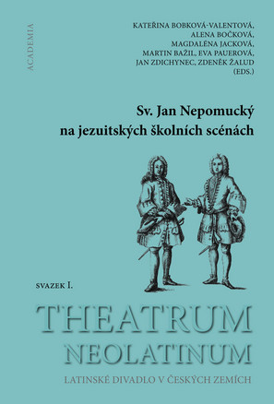

2. svazek, *Nejmírnější Pallas. Hry určené gramatikálním třídám jezuitských gymnázií*, připravila k vydání Magdaléna Jacková. Předkládá v něm čtenářům pětici her určených pro žáky prvních čtyř ročníků jezuitského gymnázia, tzv. gramatikálních tříd. Hry jsou vybrány tak, aby reprezentovaly nejčastější námětové okruhy tohoto typu dramatických textů: hry o volbě životní cesty, o světcích, mučednících, z prostředí panovnického dvora a o mezilidských vztazích obecně. Vydávané hry zároveň poukazují i na další tendenci ve vývoji raně novověkého latinského divadla: dokazují, že vedle dramat navazujících na středověké nebo latinské humanistické divadlo se od poslední třetiny 17. století prosazují texty na nová, převážně světská témata, která se v tomto žánru do té doby objevují jen ojediněle.

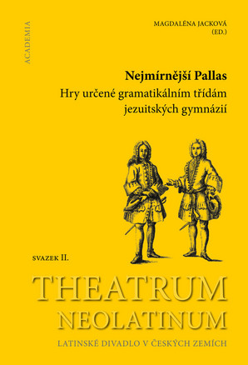

Ediční tým v současné době připravuje třetí svazek *Jezuitské školské hry o sv. Františku Xaverském*.Ve výhledu jsou svazky orientované autorsky (výběr z her jezuity Arnolda Engela či Václava Lachače) a rozšíření záběru na piaristické divadlo (s funkčními časovými přesahy do 19. století) či dramatickou tvorbu benediktinského gymnázia v Broumově, kde bude nutné vyrovnat se s výrazným podílem vícejazyčných her. Ediční řada je otevřena i dalším editorům a jejich projektům, které tematicky a způsobem zpracování odpovídají jejímu duchu, prezentovanému právě vydávanými svazky.



**Program Dne s jezuitským divadlem**

**10.30** **tisková konference** a představení knih *Sv. Jan Nepomucký na jezuitských školních scénách* a *Nejmírnější Pallas* médiím za účasti vedoucích ediční řady, editorů a ředitele ÚČL AV ČR Pavla Janáčka

**14.30** **zahájení**, na kterém promluví zástupci Ústavu pro českou literaturu AV ČR, Filozofické fakulty UK a Historického ústavu AV ČR

**přednáškový a diskusní blok** **o edičním projektu *Theatrum Neolatinum*** určený odborné, studentské a kulturní veřejnosti, který povede PhDr. Martin Svatoš, CSc. (Kabinet pro klasická studia FLÚ AV ČR)

**15.30 ukázka** ze hry *Gratiosus Matris pulchrae dilectionis lusus* v podání členů divadelního spolku Lauriger

**15.45 slavnostní předání knihy z rukou P. Petra Havlíčka, SJ do rukou čtenářů** a společenské setkání

**Místo konání:** přednáškový sál Ústavu pro českou literaturu AV ČR, Na Florenci 3/1420, Praha 1 (vchod C, 3. patro).

V průběhu celého programu bude možné oba svazky zakoupit s **mimořádnou slevou**.

*Den s jezuitským divadlem* je pořádán ve spolupráci s **nakladatelstvím Academia**, **Historickým ústavem AV ČR a Filozofickou fakultou UK.**

**Více informací naleznete na webových stránkách:**

http://www.academia.cz/edice/theatrum-neolatinum.html

**Další informace**

Mgr. Magdaléna Jacková, Ph.D. [jackova@ucl.cas.cz](mailto:jackova@ucl.cas.cz) mob.: 774 215 770

Ing. Pavel Janáček, Ph.D. [janacek@ucl.cas.cz](mailto:janacek@ucl.cas.cz) mob.: 603 862 039